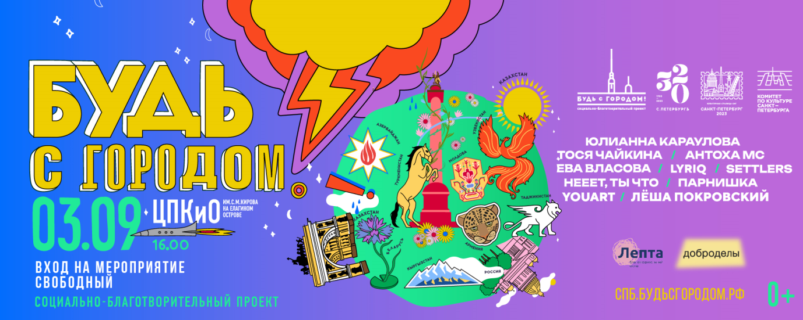
Стали известны имена участников концерта «Будь с городом!»
3 сентября 2023 года в ЦПКиО им. С.М. Кирова

3 сентября при поддержке Комитета по культуре Санкт-Петербурга уже в восьмой раз пройдет социально-благотворительный проект «Будь с городом!».

Традиционный большой концерт проекта состоится 3 сентября в ЦПКиО им. С.М. Кирова, начало в 16.00. Проект объединит на одной площадке известных исполнителей из России и СНГ. Зрителей ждет встреча с популярными артистами, чьи песни занимают верхние строчки чартов и не выходят из топов радиостанций много месяцев.

В концерте проекта «Будь с городом» 2023 участвуют:
Юлианна Караулова — известная российская певица и телеведущая, финалистка «Фабрики звёзд-5» и победительница шоу «Фантастика» на Первом телеканале;

Тося Чайкина — свободная, смелая в экспериментах, наполненная эмоциональным и чувственным вокалом — так можно описать ее творчество и музыку. Её треки звучат как аффирмации. Так же музыка и песни Тоси не раз синхронизировалась с фильмами и сериалами — одна из работ — специально написанный главный саундтрек к сериалу «Беспринципные»;

Ева Власова — одна из самых сильных и харизматичных вокалисток на отечественной сцене, автор песен со своей самобытной манерой исполнения и стилем, уже успевшая покорить сердца огромного количества слушателей, её видео с авторскими песнями разлетаются миллионными просмотрами;

Антоха МС — российский музыкант и исполнитель, выступающий в жанре хип-хоп, джаз, фанк, регги. Антон покорил публику душевными песнями, необычной читкой и странными движениями, которые исполнитель демонстрирует в клипах;

Группа Settlers — экспериментальная группа из Петербурга, у которой нет определенного жанра. Это музыка вне рамок, построенная на основе традиционных песен. Пламенные танцы, трансовые хороводы, грув и русская душа;

«Нееет, ты что» — яркий и харизматичный музыкальный коллектив из Дагестана. Творчество ребят — это уникальный микс джаза, фанка, хауса и хип-хопа с россыпью локальных отсылок и слэнга в текстах. Название «Нееет, ты что» олицетворяет первую мысль слушателя при знакомстве с творчеством артистов, ведь их музыка совершенно нетипична для Дагестана;

Парнишка — анонимный артист, исполняющий простой, но харизматичный поп о молодости и любви из Петербурга. Выступал на фестивалях Stereoleto, VKFest (в Петербурге и Москве). Попал в список перспективных российских музыкантов 2023 по версии VK Музыка;

LYRIQ — всем известный как Кирилл Гуд, родился в Минске. Успел завоевать шоу-бизнес еще до того, как вышел на сцену. Композитор и продюсер, поработавший с доброй половиной артистов России и Белоруссии, такими как ZIVERT, MOT, Тима Белорусских, NILETTO, Клава Кока, Валерия и др.;

YOUART — это братья Кирилл и Данил Артюгины, ворвавшиеся на молодежную сцену треками «Сияй» и «Еще сказать» в начале 2023 года. Стильный и модный саунд их треков возможен именно благодаря тому, что они пропускают его через двойной фильтр YOUART.

Лёша Покровский — молодой и талантливый блогер и певец, обладающий уникальной манерой исполнения, который не боится экспериментировать с жанрами и стилями, создавая свой неповторимый звук. Его песни всегда оригинальны и проникновенны, словно каждая из них рассказывает историю.
Встреча с любимыми артистами состоится 3 сентября в ЦПКиО им С.М.Кирова в 16.00. Вход на мероприятие свободный. Вход в парк по билетам.

Социально-благотворительный проект «Будь с городом!» 2023 подчеркнёт мультикультурность и значимость вклада представителей разных народностей в развитие Петербурга. Участников программы этого года объединит наш прекрасный город в благородном порыве и стремлении через культуру привлечь внимание к оказавшимся в непростой жизненной ситуации и нуждающимся в помощи.

Проект «Будь с Городом!» представит следующие петербургские некоммерческие организации:

Группа компаний по социальному предпринимательству «Лепта» — один из первых российских социальных проектов, который создает доступную инфраструктуру для правильной переработки подержанной одежды. Благодаря выстроенной системе партнерства она превращается в ценный ресурс, который позволяет реализовывать социально значимые проекты и помогать нуждающимся на собственные средства.

Благотворительный фонд «Доброделы» оказывает гуманитарную помощь и системно поддерживает социально незащищенные категории граждан на территории Санкт-Петербурга и Ленинградской области. Под опекой фонда более 50 социальных учреждений и более 15000 подопечных.

***
О проекте:
«Будь с городом!» – это значимое культурное городское событие и одновременно социальный проект, который уже на протяжении восьми лет обращает внимание петербуржцев на важные общественные проблемы, рассказывает, каких результатов удалось достичь и что в городе изменилось к лучшему, а также о том, как быть вместе и помогать друг другу.
Отличительной особенностью программы этого года станет акцент на мультикультурности Санкт-Петербурга. Наш город отметил 320-летие, и со дня основания он принимает представителей разных территорий России и стран мира, готовых трудиться на благо и развитие Северной столицы. Санкт-Петербург объединяет народы с их уникальными национальными ценностями, сохраняющими свою этническую идентичность. Все мероприятия, которые пройдут в рамках проекта, будут направленны на обеспечение более глубокого понимания и взаимодействия представителей разных народностей, а насыщенная культурная программа в очередной раз подтвердит статус Санкт-Петербурга, объявленного в 2023 году, Культурной столицей стран Содружества Независимых Государств.
В этом году проект «Будь с городом» традиционно пройдет в формате двух больших событий: концерта популярных музыкальных артистов и деловой программы.
Деловая программа пройдет в сентябре на отдельной площадке и привлечет представителей администрации города и социально-ориентированного бизнеса. В рамках проекта запланированы различные мероприятия от представителей НКО для того, чтобы жители Санкт-Петербурга и гости Северной столицы не только смогли узнать про существующие городские программы помощи людям, оказавшимся в сложной жизненной ситуации, и получили информацию о деятельности различных благотворительных организаций, но и о том, как и где помочь нуждающимся.

Подробности и программа проекта «Будь с Городом!» – на сайте спб.будьсгородом.рф и в социальных сетях проекта: ВКонтакте.

Дополнительная информация:
Кокарева Надежда, pr.nkok@gmail.com +7-911-211-81-80

